**Zpráva o činnosti a výkaz jmění** Klárova ústavu pro

zaopatření a zaměstnání dospělých slepců

v Čechách

pod Nejvyšším protektorátem Jeho cís. a král. Výsosti Nejjasnějšího

pana arcivévody

**Františka Ferdinanda Rakouského z Este**

**v roce 1901.**

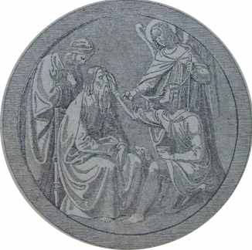

LXIV. zpráva za 69. rok spolkový.

V Praze 1902.

Nákladem ústavu pro zaopatření a zaměstnání dospělých slepců v Praze.

Tiskem Karla Bellmanna v Praze.

**Výroční zpráva**

Podávajíce zprávu o činnosti ústavu v uplynulém právě 69. spolkovém roce, počínáme tak s velice potěšitelným sdělením, že Jeho Jasnost kníže Max Egon Fürstenberg po žádosti řiditelství ústavu co nejblahosklonněji převzal čestné předsednictví řiditelstva Klárova ústavu pro zaopatření a zaměstnání dospělých slepců; tím pak podařilo se nám, postaviti v čelo zastoupeného námi odvětví humanitního vznešeného i vřele cítícího lidumila z nejvyšších kruhů a získati jej bezprostředně a přímo pro naše snahy po zlepšení osudu slepců.

Dále byli pánové JUDr. Bedřich Maschek z Maasburgu. sekční rada v kabinetní kanceláři Jeho cís. a král. Apoštolského Veličenstva, a Alexandr Mell, c. k. vládní rada a řiditel c. k. ústavu pro výchovu slepců ve Vídni, za velké zásluhy své, jichž získali sobě o náš ústav, zvoleni čestnými členy.

Naši příznivci i dobrodinci byli jako druhdy tak i v roce uplynulém stejně štědrými; Klárův ústav slepců byl Českou spořitelnou v Praze opětně obdarován obnosem 4.000 K, opatrovna pro slepé dítky pak obnosem 2.000 K; na darech jednou pro vždy dostalo se ústavu od 238 dobrodinců 9.038 K 29 h, na darech ročních od 1.364 příznivců 13.005 K 39 h.

Výtěžek Pražské sbírky milodarů, jež s povolením vys. c. k. místodržitelství byla provedena, činil letos 3.836 K 54 h.

Mimo to dostalo se ústavu našemu různých darů na přírodninách jako: uhlí, minerální vody aj., jež vykázány jsou ve zvláštním seznamu (výkaz O). Následující P. T. zasílatelské firmy, a sice: p. p J. C. Maschka, Erben & Gerstenberger, J. H. Basch, Schenker & Cie. — vesměs v Praze — i uplynulého právě roku s nevšední laskavostí převzaly bezplatný dovoz uhlí a sice každá z jmenovaných tuto firem dovoz jednoho vagonu.

Díky našim četným věrným přátelům, kteří horlivým sbíráním odřezků od doutníků se zabývají, neměli jsme — rovněž jako v letech dřívějších — ani letos nedůstatek kuřlavého tabáku pro naše chovance.

Za všechny tyto velké i menší služby, tak šlechetně a láskyplně jak ústavu, tak i spojené s ním opatrovně z blízka i z dáli měrou tak hojnou prokazované, budiž na místě tomto z hloubi srdce vyjádřen nejvřelejší dík všem obětavým příznivcům i přátelům našim.

Zároveň však vyslovujeme nejsnažnější prosbu, aby nám poskytované až dosud podpory i v budoucnosti co nejlaskavěji se dostalo a aby horlivé snahy naše jakožto vzdělavatelů slepců stejnou blahovůlí a stejnými sympatiemi provázeny byly, jak tomu až dosud bylo v míře tak bohaté, tak nevyčerpatelné.

Vždyť jest asi sotva krásnějšího díla a působení, než osušovati slzy a mírniti žal a ulevovati osudu slepců pomoci hledajících a plniti takto jednu z nejvznešenějších povinností lidských.

Četné i hojné důkazy vždy vzrůstající blahovůle nejširších kruhů obecenstva umožňují nám, že také lehčeji snášíme malicherné záští a úmyslné, pravdě a skutečnosti odporující překrucování, jež obé má původ svůj v truchlivé té okolnosti, že národnostní nesváry a rozepře ani před humanitou zrna nejryzejšího neustupují a že spůsobem takovým humanitní snahy násilím vehnány býti mají do boje, jenž mezi národnostmi rozpoután.

Následkem agitace započaté městskou obcí Roudnickou, odepřely nám následující korporace, a sice obce: Roudnice, Písek, Rakovník, Kolín a Tábor jakož i okresní výbory v Úpici, Mělníku, Opočně, Roudnici, Mladé Vožici, Vysokém Mýtě, Smíchově, Kutné Hoře, Žamberku, Nové Kdyni a Unhošti další povolení příspěvků nám dosud věnovaných v úhrnném obnosu 321 K 90 h.

I jest pak jakoby zvláštní hrou náhody, že zrovna nejstarší z chovanců našich, Alžběta Groušlová, kteréž dobrodiní ústavu nejdéle, totiž již plných 50 let se dostává a na jejíž zaopatření z našich vlastních prostředků ročně as 200 K připláceno býti musilo, právě z městské obce Roudnické pochází.

I nebude zajisté možno vykládati za národnostní nesnášelivosť nebo za nespravedlnost dostalo-li se zmíněným korporacím sdělení, že bychom — setrvají-li na svém stanovisku v příčině odepření příspěvků — byli nuceni, při žadatelích o přijetí do našeho ústavu, jinak stejného povšimnutí a stejných ohledů hodných, dáti přednost žadatelům z obcí a okresů, jež nám podporou i příspěvky svými zůstaly věrny.

K dalšímu však rozvoji, rozkvětu i zdaru ústavu našeho jest nevyhnutelně zapotřebí, abychom se jako dříve, tak nyní i příště pouze humanitě a vznešeným, nade vše ostatní důležitým úkolům téže věnovali a — chráníce výhradnou svoji samosprávu — nikdy strhnouti se nedali v spor jazykový, uchylující se od cílů i účelů, jichž především a hlavně dbáti dlužno.

Jak ze zprávy o revisi ročních účtů a bilance seznati lze, byl stav jmění našeho příčinou, že došli jsme opětně k truchlivému tomu faktu, následkem něhož — ač v každém ohledu dbáno největší spořivosti — příjmy ústavu nestačí k úhradě vydání, tak že bylo nutno 11a vlastní jmění ústavu tak dalece sáhnouti, že z téhož upotřebeno bylo obnosu 11.272 K 28 h.

I když z úhrnné této částky obnos 9.000 K jakožto výdaj jednou pro vždy učiněný připadá na příkazné, nikterak dobrovolné připojení budovy ústavu našeho ku hlavní kanalisaci, zbývá přec vždy ještě neuhrazený obnos 2.272 K 28 h jako roční schodek, a i to pro další léta jen tehdy, když dobročinné příspěvky a odkazy našich dobrodinců a příznivců na příště se nezmenší.

Nechceme-li tedy zřítí, jak opět poznenáhla mizí vlastní jmění ústavu našeho v obnosu 249.084 K 16 h, jež teprve v nejnovější době se značným namáháním se nám podařilo utvořiti, tu velí nám nutnost sebezachování, bychom při přijímání nových chovanců nevyhnutelně jen tak daleko šli, pokud tomu dovolí naše prostředky, byť i pro lidumily bylo bolestným a krušným, nutno-li jim částečně odmítati ty, kdož s prosbou o pomoc k nim se utíkají.

Konečně však nemůže se strany veřejnosti nikdo od nás, jako i ode všech ostatních humanitních ústavů přece více požadovati, než abychom veškerých příjmů našich použili pro ten účel, jemuž sloužíme.

Že humanitní opatření v oboru ústavů pro slepce dosud ještě zůstala tak pozadu a že jsou dosud tak nepostačitelnými, poněvadž povolaní k tomu činitelé zcela jednoduše je přenechávají dobročinnosti soukromé, prokázáno bylo dopodrobna v úvodním článku výroční naší zprávy za rok předešlý.

Naše opatrovna pro slepé dítky doznala v uplynulém roce podstatné změny; byloť po dohodnutí se s řiditelstvem soukromého ústavu pro výchovu slepců na Hradčanech odevzdáno na náš náklad ústavu tomuto 8 dítek opatrovně již odrostlých, aby navštěvovati mohly školu obecnou. Při tom buďtež jmenovanému řiditelstvu v zájmu těchto našich svěřenců za laskavou ochotu, s jakouž nám šlo vstříc při vyjednávání v této záležitosti, vysloveny díky nejvřelejší.

Z nezdravých místností, jež pro naši opatrovnu pro slepé dítky dosud byly najaty, dána výpověď, Hradčanský náš dům č. p. 192 s překrásnou velkou zahradou byl účelně adaptován, a opatrovna, jež v době od 1. října do 7. prosince 1901 prozatímně umístěna byla v hlavním našem ústavu, přesídlila dne 7. prosince do nového svého domova, jenž pro ni i pro dítky péči naší svěřené jest jako by stvořen.

Od času, kdy opatrovna pro slepé dítky jinak byla umístěna, stalo se místo správcové téže zbytečným; následkem toho pak dána správcové výpověď. Zaopatřování opatrovny vším potřebným děje se pak nyní se strany ústavu hlavního.

Nelítostná Morana urvala řiditelstvu ústavu našeho dvé členů, a to: dne 26. června pana Alexandra Baudisse, hlavního pokladníka České spořitelny na odp., jenž zasedal v řiditelstvu od roku 1871, a dne 28. října pana MDra. Aloise Kaulicha, železničního lékaře, jenž byl členem řiditelstva od roku 1899.

Oběma drahým zesnulým věnujeme na místě tomto v nejupřímnější vděčnosti trvalou vzpomínku vynikajících zásluh, jichž blahodárnou spolučinností v řiditelstvu plnou měrou sobě o ústav náš dobyli.

Po uplynutí 3letého funkčního období našeho předsedy, pana Jana Stüdla, jakož i našeho náměstka předsedy, pana Karla Dederry, byli oba jmenovaní pánově v sezení, jež konalo se dne 14. října 1901 opětně jednohlasně zvoleni za předsedu, resp. za náměstka předsedy.

Pan Alois Krehan, jenž jmenován byl dne 1. dubna 1901 tajemníkem ústavu, byl dne 25. listopadu služby své opět zbaven.

Jakožto účetní industrie přibrán byl do úřednictva ústavu našeho pan Heřman Fuss; II. účetním ústavu stal se pan Walter Färber.

Z učitelského sboru ústavu vystoupila, provdavši se, všestranně oblíbená pěstounka, slečna Marie Hanáková, i byla na její místo provisorně přijata slečna Marie Presslová. Když pak i tato slečna místa svého dne 1. prosince 1901 se vzdala, ustanovena byla pěstounkou při opatrovně pro slepé dítky slečna Karolina Goppoldová.

Další dobrovolné vystoupení z povolání v ústavu našem týče se oblíbené učitelky ve hře na piano, slečny Elišky Náhlíkové, na jejíž místo od začátku nového školního roku do učitelského sboru jako učitel hudby vstoupil řiditel kůru, pan Václav Fiala.

Ústavu našemu dostalo se uplynulého roku vícekráte cti, hostiti ve svých zdech milé i vzácné návštěvy řiditelů a členů učitelských sborů cizích ústavů slepců; byli to pánové: Immanuel Matthies, řiditel král. ústavu slepců ve Steglitz u Berlína, Ignác Pivár, řiditel král. zemsk. ústavu slepců v Budapešti, Julius Riegg, řídicí učitel ústavu slepců v Augšpurku, Antonín Ludwig, řiditel soukromého ústavu slepců v Linci, Theodor Decker, představený ústavu slepců ve Stuttgartu, Rudolf Vitár, správce ústavu slepců v Budapešti, Frant. Kirschenheuter, Petr Schanen a Geza Kapsch, učitelové při zemském ústavu slepců v Budapešti, G. Glaser, Jindřich Wihsmeyer, učitelové při ústavu slepců v Norimberku, Antonín M. Pleminger, učitel při soukromém ústavu slepců v Linci, Karel Th. Pleminger, kooperator v Linci (Urfahr), Jan Hochaschbők, kooperator při městské faře v Linci, Jiří Roth, učitel při ústavu slepců v Augšpurku, Antonín Schaidler, učitel při ústavu slepců v Mnichově.

Svěží vzájemný styk mezi námi a milými našimi hosty poskytnul nám bohatou snůšku rozmanitých pokynů i rad ve prospěch i k užitku našeho ústavu slepců.

Kongres učitelů slepců, jenž konal se ve Vratislavi v době od 29. července do 2. srpna 1901, navštíven byl v zastoupení našeho ústavu řiditelem panem E. Wagnerem.

S vyučováním tělocviku, od něhož svou dobou bylo upuštěno, bylo uplynulého právě roku opět započato; vyučování tomuto věnovány byly 4 hodiny týdně, i bylo řízeno panem Josefem Grőschlem, učitelem tělocviku v Praze.

Technické vyučování doznalo rozšíření tím, že zavedeny byly stroje pletací; nové toto odvětví nalézá se ovšem teprve v nejprvnějšich začátcích.

Jednotlivá odvětví industrie naší pohybovala se směrem loňského roku vylíčeným a jsou číslicemi výroby blíže vyznačena v záhlaví o zaměstnání slepců v ústavu i mimo něho.

Dne 1. prosince 1901 slavil nejstarší mužský chovanec, Tomáš Serchen z Prahy, 40tileté jubileum pobytu svého v ústavu našem, kterážto domácí slavnost měla ráz důstojný i srdečný.

Aby našim chovancům také zábava byla poskytnuta, konaly se minulého roku 2 taneční zábavy, a sice na masopustní neděli a úterý, jakož i velice animovaný výlet do Hvězdy. Dále pak uspořádána bylo pro chovance dne 2. června 1901 zahradní slavnost, jejíž umělecké požitky byly by zajisté i nejpřísnější požadavky úplně uspokojily.

Spolu účinkující při slavnosti této, a sice: paní Hanna Kva-pilová, člen Národního divadla a pánové: Oskar Altschul, Vilém Bauer st., Vilém Bauer ml., člen něm. zem. divadla, Josef z Bukowiczů, Vilém Elsner, člen něm. zem. divadla, Ludvík Fortner, koncertní mistr J. Frankenbusch, Alois Hraba, M. Lederer, Josef Paul i, člen něm. zem. divadla, Antonín Rázek, Ad. Schaffer, Willy Šperk jakož i humoristická Karlovarská vřídelní kapela, kteří nám umožnili, poskytnouti chovancům tak půvabný i nevšední požitek, zasluhují za obzvláštní laskavou svou obětavost i na tomto místě poznovu nejvřelejších díků.

Posléze pak také děkujeme ještě našemu učitelskému sboru, úřednictvu jakož i technickým zřízencům za jich vydatnou podporu, jíž dostalo se nám při naší činnosti, věnované blahu slepců.

**V PRAZE, dne 13. června 1902.**

Ředitelství Klárova ústavu pro zaopatření a zaměstnání

dospělých slepců v Praze.

**Jan Stüdl, Emil Wagner,**

t. č. předseda. ředitel ústavu.

**Zpráva**

**o pohybu mezi chovanci ústavu.**

**Roku 1901:**

*byli přijati:* Dyršmid Augustin ze Šanova, okres Rakovnický, Hanika Edvard z Toužími, okres Bečovský, Mannsfeld Emil z Ptejrova, okres Mnichovohradišťský, Moudrý Hubert z Moravské Třebové, Nepomucký Oldřich ze Záboře, okres Mělnický, Novák František z Prachatic, Skalák Vojtěch Otakar z Votic, okres Sedlčanský, Spěváček Václav z Horního Stupna, okres Rokycanský, Zinnecker Rudolf z Velké Úpy II. díl, okres Trutnovský, Paulová Markéta z Litic, okres Plzeňský, Schneidrová Johanna Vilémina z Mikulášovic, okres Šluknovský.

*Vystoupili:* Blažek Ladislav, jenž se v Praze vyživuje provozováním hudby, Šťovíček Jan, jenž se po vyučení řemeslu košíkářskému odebral do Jičínovse, Kreibichová Marie, která se v domovině své (obec Braňany v okresu Bílinském) usadila, dále pak chovanci Doležal František, Hládeček Ferdinand, Hola Bartoloměj, Štěrba Karel, kteří po vlastní žádosti své opět přijati byli jako kolonisté ústavu.

*Zemřeli:* Brünnlová Jindřiška, tuberkulosou plic, Hornavá Kateřina, brightickou chorobou ledvin (v c. k. všeobecné nemocnici v Praze), Schőnneckrová Teresie ve své domovině (Libava u Falknova), tuberkulosou plic.

*Propuštěni byli:* Landa Karel pro nepřetržitou churavosť; tento jinak velmi hodný a obratný chovanec, jenž s dobrým prospěchem kartáčnictví se věnoval, převzat byl od svých rodičů, kteří bydlí v Novém Strašecí, do domácího ošetřování.

Stav chovanců roku 1901................................. **115**

Zpráva revisorů

**o prozkoumání bilance a účetního přehledu**

**za rok 1901.**

Prozkoumav předloženou bilanci a účetní přehled, podává podepsaný výbor revisorů tuto zprávu:

Veškeré spravované jmění Klárova ústavu slepců (bez opatrovny) obnášelo koncem roku 1901 (dle kursů

ze dne 31. prosince)........................................................eff. K 1,390.231*28,

což oproti stavu, jenž koncem roku 1900

vykázán byl obnosem ......................................................„ „ 1,359.642*39

rovná se zvýšení jmění toho o ..........................................eff. K .. 30.588*89.

Veškery uložené hodnoty požívají sirotčí jistoty a jest akce, by každé jednotlivé nadaci přiděleny byly jednotné její papíry, provedena. Zbývá pouze ještě, použiti jistin, jež prozatím ve spořitelně byly uloženy, k zakoupení rent, jež pak budou na jméno dotyčných nadací vinkulovány; s prováděním této manipulace započato bude během let 1902 a 1903, načež pak docíleno bude nejúplnějšího pořádku i úpravy v příčině jmění nadačního.

Dne 6. prosince 1901 proveden byl vyslanými k tomu cíli členy řiditelstva přesný soupis veškerého jmění, při čemž cenné papíry a pokladniční hotovosti, jakož i příslušné knihy nalezeny byly v nejpřesnějším pořádku a souhlasu.

Vlastní čisté jmění ústavu vykázáno bylo koncem roku 1900

obnosem ..............................................................................eff. K 270.246*44;

odečteme-li od toho odkaz Ignáce a Marie

Třebických K 10.000 pap. renty ................................................„ 9.890*—,

jenž až dosud účtován byl jakožto součástka jmění ústavu a jenž letošním rokem stanoven byl jakožto odkaz nadační, jsa zároveň jako takový vykázán ve výkazu A (č. p. 47), tu zbývá..........................„ 260.356*44,

-------------------------------------------------------------------------------------------------

*pozn.: vynecháno zde 11stran tomuto podobných*

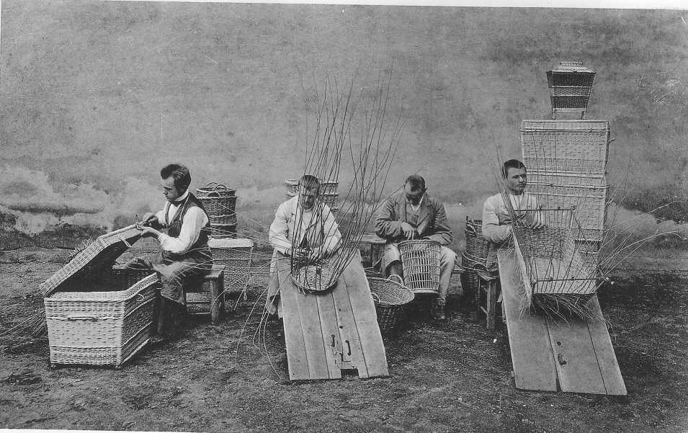

Košíkáři

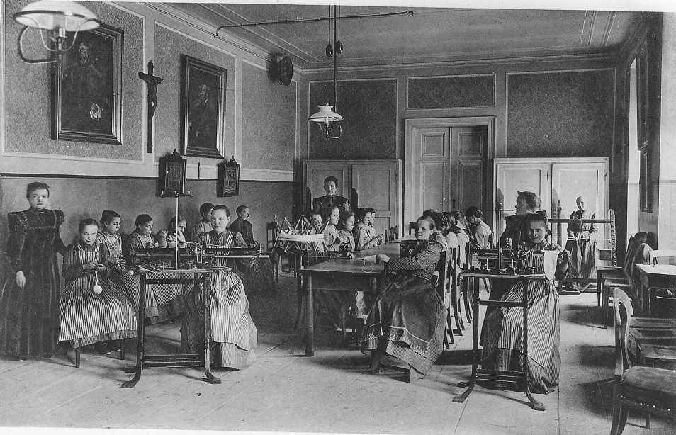

Pletařky ruční i strojní

**Opatrovna.**

Jmění tohoto fondu obnášelo v roce 1901: nom. K 164.648*37.

K tomu pokladniční zbytek dne 31. prosince 799*99

nom. K 165.448*36 eff. K 162.084*16

proti 164.241*76 „ „ 160.581*16

vykázaným v roce 1900, čímž nastalo rozmnožení fondu toho o.

nom. K 1.206*60 eff. K 1.503*—.

Veškeré příjmy obnášely včetně darů 10.457*52,

veškeré výdaje „9.250*92;

zvětšilo se tedy jmění o K 1.206*60

nebo vzhledem k docílenému zisku kursovnímu v obnosu 296*40

o uvedených K 1.503*—.

Úroky z jistin obnášely K 6.763*70,

i bylo tedy zapotřebí použiti k úhradě výloh větší část darů, jichž se opatrovně dostalo.

Náklad spojený se zaopatřením jednoho chovance, jichž během roku

1901 v dětské opatrovně bylo 17, činil průměrně K 544*17

proti obnosu K 633*30, jehož bylo zapotřebí v roce 1900; při tom vzat byl letos také ještě zřetel k oněm 8 nevidomým dětem, jež od 15. září 1901 jsou chovanci Hradčanského ústavu pro výchovu slepců

a za něž platí ústav náš strávné po K 300*—.

V PRAZE, dne 10. května 1902.

**Karel Dederra,** **JUDr. Jindřich Goldberg,**

t. č. náměstek předsedy. člen řiditelstva.

**Zaměstnáni slepců v ústavu i mimo něho.**

Chovanci Klárova ústavu byli i v roce 1901 vyučováni ve výrobě kartáčů, košíků, rohožek z kokosového vlákna a rákosu, prací z dřevěného drátu, vyplétání rákosových židlí a v ženských ručních pracích.

**V roce 1901 bylo vyrobeno:**

košíků různého druhu 714 kusů

rohožek z kokosového vlákna a z rákosu 806 kusů

rohožek z dřevěného drátu 267 kusů

rákosových židlí bylo vypleteno 668 kusů

oprav na košíkách provedeno bylo . 178 kusů

úhrnem......................... 2.633 kusy

**Dále bylo vyrobeno různých druhů kartáčů, a sice:**

z rýžových kořínků 22.340 kasů

z fíbru 3.032 kusy

z piassavy 869 kusů

kartáčů grenellových 57 kusů

kartáčů ze žíní 6.187 kusů

a kartáčů ze štětin 4.925 kusů

úhrnem.....................37.410 kusů

Od chovanců z ústavu vystoupivších bylo mimo to převzato 1717 kusů kartáčů.

**Z ženských ručních prací vyrobeno bylo roku 1901:**

ženských punčoch 110 párů

dětských punčoch 67 párů

ponožek 58 párů

rukavic 95 párů

hedvábných rukavi 5 párů

nátepniček 30 párů

nákolenek 6 párů

gamaší 5 párů

polorukavic 10 párů

punčoch připleteno 177 párů

---------------------

493 páry

mohairových šátků 4 kusy

sukniček . 8 kusů

souprav na umývadlo 2 kusy

tácků na housky 3 kusy

povijanů 6 kusů

sáčků na tabák 20 kusů

oprašováků 6 kusů

pokrývek na talíře 15 kusů

rukavic do koupele (mycích) 10 kusů

podvazků 10 kusů

vložek na skříně 10 kusů

stojánků na hodinky 7 kusů

vložek do polštářů 42 kusy

živůtků 12 kusů

kabátků 7 kusů

peněženek 81 kus

džbánečků na peníze 9 kusů

sáčků na peníze 10 kusů

cintáčků 10 kusů

čepečků 6 kusů

vlněných čepečků 4 kusy

dětských střevíčků 12 kusů

dětských šátečků 5 kusů

celkem.................299 kusů

Ze slepců z ústavu vystoupivších, kteří nyní ještě jsou ve spojení s ústavem, od něhož, pokud tomu prostředky dovolují, radou i skutkem podpory se jim dostává, zaměstnává se tou dobou výrobou kartáčů 19 (mezi tím 3 ženské), výrobou košíků 6, výrobou kartáčů a košíků 2, dohromady tedy 27.

U příležitosti této dovolujeme sobě poukázati na náš bohatě zásobený sklad výrobků v ústavu shotovených i prosíme veškeré P. T. hospodyně, továrníky, majitele pivovarů a jiných závodů průmyslových, hospodáře atd., aby, kryjíce potřebu svou pokud se týče kartáčů, rohožek a košíků všeho druhu, zejména pak také košíků cestovních, blahosklonně pamětlivi býti ráčili slepých dělníků v Klárově ústavu slepců. (Viz inserát na poslední straně.)

**OBSAH**

Strana

Výroční zpráva 8

Zpráva o pohybu mezi chovanci ústavu 8

Zpráva revisorů 9

Zaměstnání slepců v ústavu i mimo něho 14

Mešní nadace při kapli sv. Rafaela 16

Seznam veškerých údů jednoty koncem roku 1901 19

Seznam chovanců 23

Výkaz I. nadačních rent a míst zdarma v roce 1901 32

Výkaz II. stravného, jež v roce 1901 zapraveno bylo 32

Výkaz III. o paušálu na šatstvo, jenž nově přijatými chovanci byl zapraven 34

Výkaz IV. ročních darů na penězích, jichž dostalo se ústavu roku 1901. 34

Výkaz V. o nájemném za rok 1901 52

Výkaz VI. darů na penězích, jichž dostalo se ústavu roku 1901 53

Výkaz VII. o sbírce roku 1901 v Praze provedené 58

Výkaz VIII. výdajných odkazů na penězích, učiněných pro ústav r.1901 70

Výkaz IX. o výtěžku ze zahrad v roce 1901 . 70

Výkaz X. darů, jichž dostalo se roku 1901 kapli při ústavu 70

Výkaz XI. příspěvků a odkazů ve prospěch nadací v roce 1901 71

Výkaz Xlla darů v obligacích, jichž se ústavu roku 1901 dostalo 72

Výkaz Xllb. výdajných odkazů v obligacích, učiněných pro ústav roku 1901 72

Výkaz XIII. příspěvků a odkazů v obligacích ve prospěch nadací v roce 1901 72

Výkaz A. Nadace zřízené 73

Výkaz B. Fond kaple sv. Rafaela 74

Výkaz C. Nadace mešní a pro zádušní mše svaté 75

Výkaz D. Nadace pro svačiny chovancům 76

Výkaz E. Fond hudební 76

Výkaz F. Započaté nadace pro slepce 77

Výkaz G. Nadace Josefa Veidra 81

Výkaz H. Fond ku podpoře slepců a kolonistů v roce 1901 81

Účetní přehled hlavního ústavu za rok 1901 82

Bilance hlavního ústavu 31. prosince 1901 84

Výkaz J. Fond stavební 86

Výkaz K. Fond pro starobní pojišťování zřízenců ústavu 86

Výkaz L. Vlastní jmění ústavu koncem prosince 1901 86

Výkaz M. Nadace mimo ústav účtované v roce 1901 87

Výkaz N. Závodní jistina pro práce slepých chovanců v roce 1901 88

Výkaz O. Dary na přírodninách a pod 88

Výkaz a. Strávné v dětské opatrovně 88

Výkaz b. Paušál na šatstvo chovanců dětské opatrovny 89

Výkaz c. Dary na penězích, jichž dostalo se roku 1901 dětské opatrovně 89

Výkaz d. Příspěvky, jež v roce 1901 zapraveny byly na ošetřování externistů 89

Účetní přehled dětské opatrovny za - rok 1901 90

Bilance opatrovny 31. prosince 1901 90

